PEDIDO DE PROVIDÊNCIAS Nº 2789/2021
Conserto de tampa de boca de lobo na Rua São José do Norte, nº 200, no Bairro Jardim Mauá.
Solicita-se, após os trâmites regimentais, que seja enviada cópia da presente proposição ao Poder Executivo, para que realize a seguinte providência:

Conserto de tampa de boca de lobo na Rua São José do Norte, nº 200, no Bairro Jardim Mauá.

Considerando a situação conforme foto abaixo:
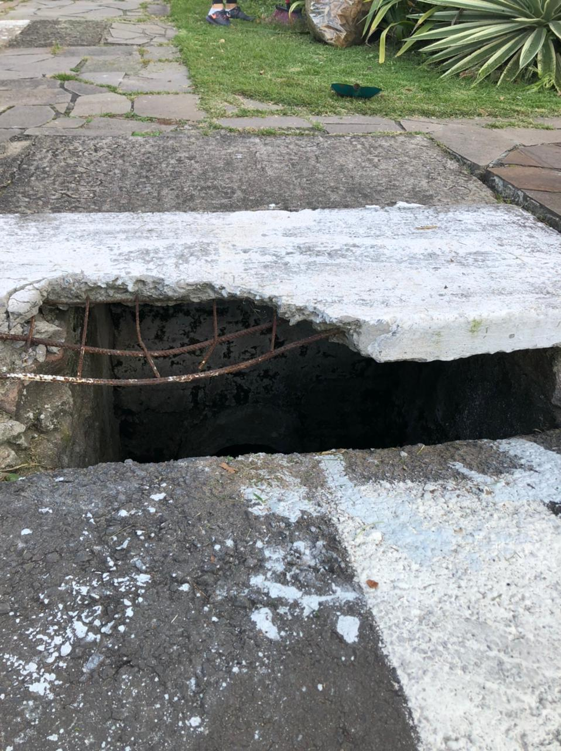

Novo Hamburgo, 16 de julho de 2021.
Vereador Ricardo Ritter - Ica

Obs.: Redação conforme o original do autor.
/RRS

